Quelles sont les informations nécessaires au fonctionnement de l’alarme ?

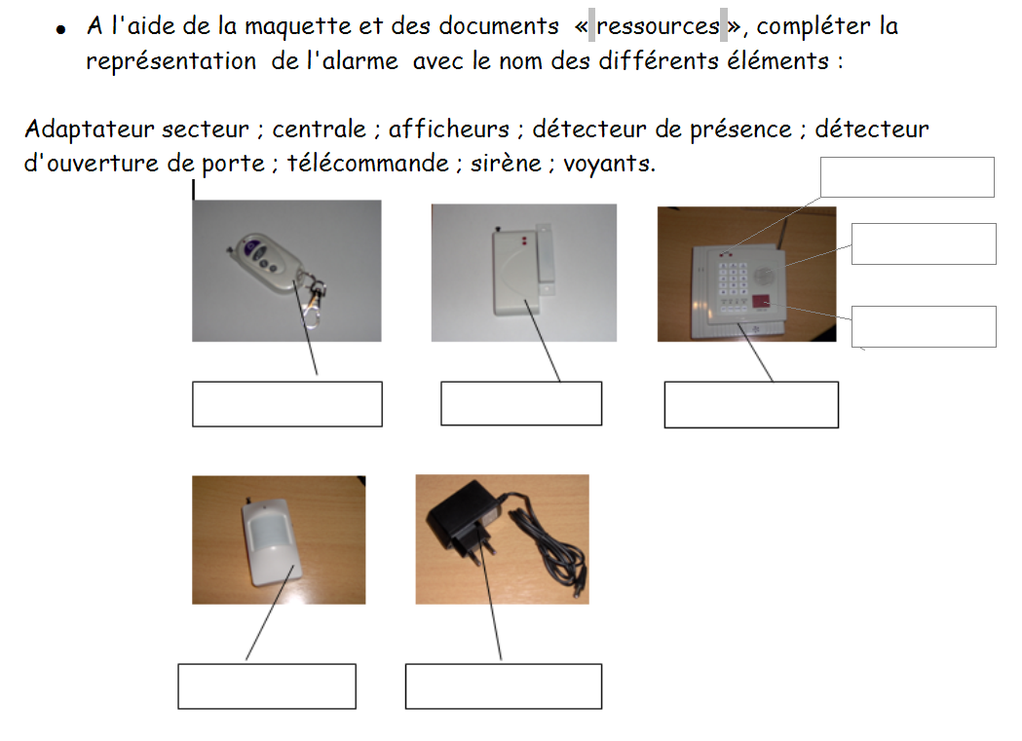

* Quelle est la fonction d’usage de l’alarme ?
* A l’aide de la notice, faites un essai de fonctionnement en utilisant les 2 capteurs présents sur la maquette.

**Production du groupe de formateurs :**

* Quels sont donc les évènements qui vont permettre à l’alarme d’être active et d’assurer sa fonction d’usage ?
* Quelles sont les actions que vous observez en cas d’intrusion ?
* Replacez ci-dessous tous les capteurs et actionneurs qui interviennent dans le fonctionnement de l’alarme (écrivez dans les carrés).

TRAITEMENT

DES INFORMATIONS

ACTIONNEURS

CAPTEURS

Afin d’associer les solutions techniques aux fonctions, vous allez compléter la représentation fonctionnelle suivante.

**Production du groupe de formateurs :**

SOLUTIONS TECHNIQUES

FONCTIONS TECHNIQUES

ARMER- DESARMER A DISTANCE

REGLER LES PARAMETRES

SIGNALISATION LUMINEUSE

SIGNALISATION SONORE

AFFICHER ZONE D’INTRUSION

DETECTER LA PRESENCE

DETECTER L’OUVERTURE

FONCTION D’USAGE

Bilan de séance :

**Production du groupe de formateurs :**

L’alarme, qui peut être activée à distance, alerte d’une intrusion par un son puissant.

Les 2 capteurs vont détecter l’intrusion (ouverture d’une porte ou fenêtre) et la présence. Ces informations seront traitées par la centrale qui déclenchera la sirène. Des informations visuelles permettront de renseigner l’utilisateur sur l’état de l’alarme.